

metin, bitki içeren bir resim

Açıklama otomatik olarak oluşturulduzarf, vektör grafikler içeren bir resim

Açıklama otomatik olarak oluşturuldu

metin içeren bir resim

Açıklama otomatik olarak oluşturuldusahne, yol, açık hava, çayır içeren bir resim

Açıklama otomatik olarak oluşturulduküçük resim içeren bir resim

Açıklama otomatik olarak oluşturuldu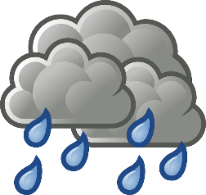

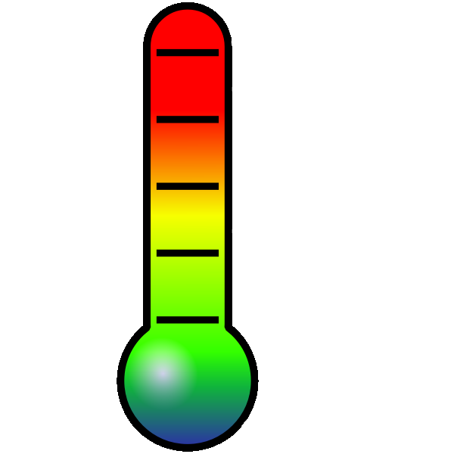

**SEASONS**

Spring Summer Autumn Winter

**WEATHER CONDITIONS**

Sunny Rainy Windy Foggy Snowy Cloudy

**THERMOMETER**

Hot Warm Cold Freezing

